**ПАМЯТКА**

**по пользованию** **огнетушителями**

Огнетушитель предназначен для тушения пожаров в начальной стадии.

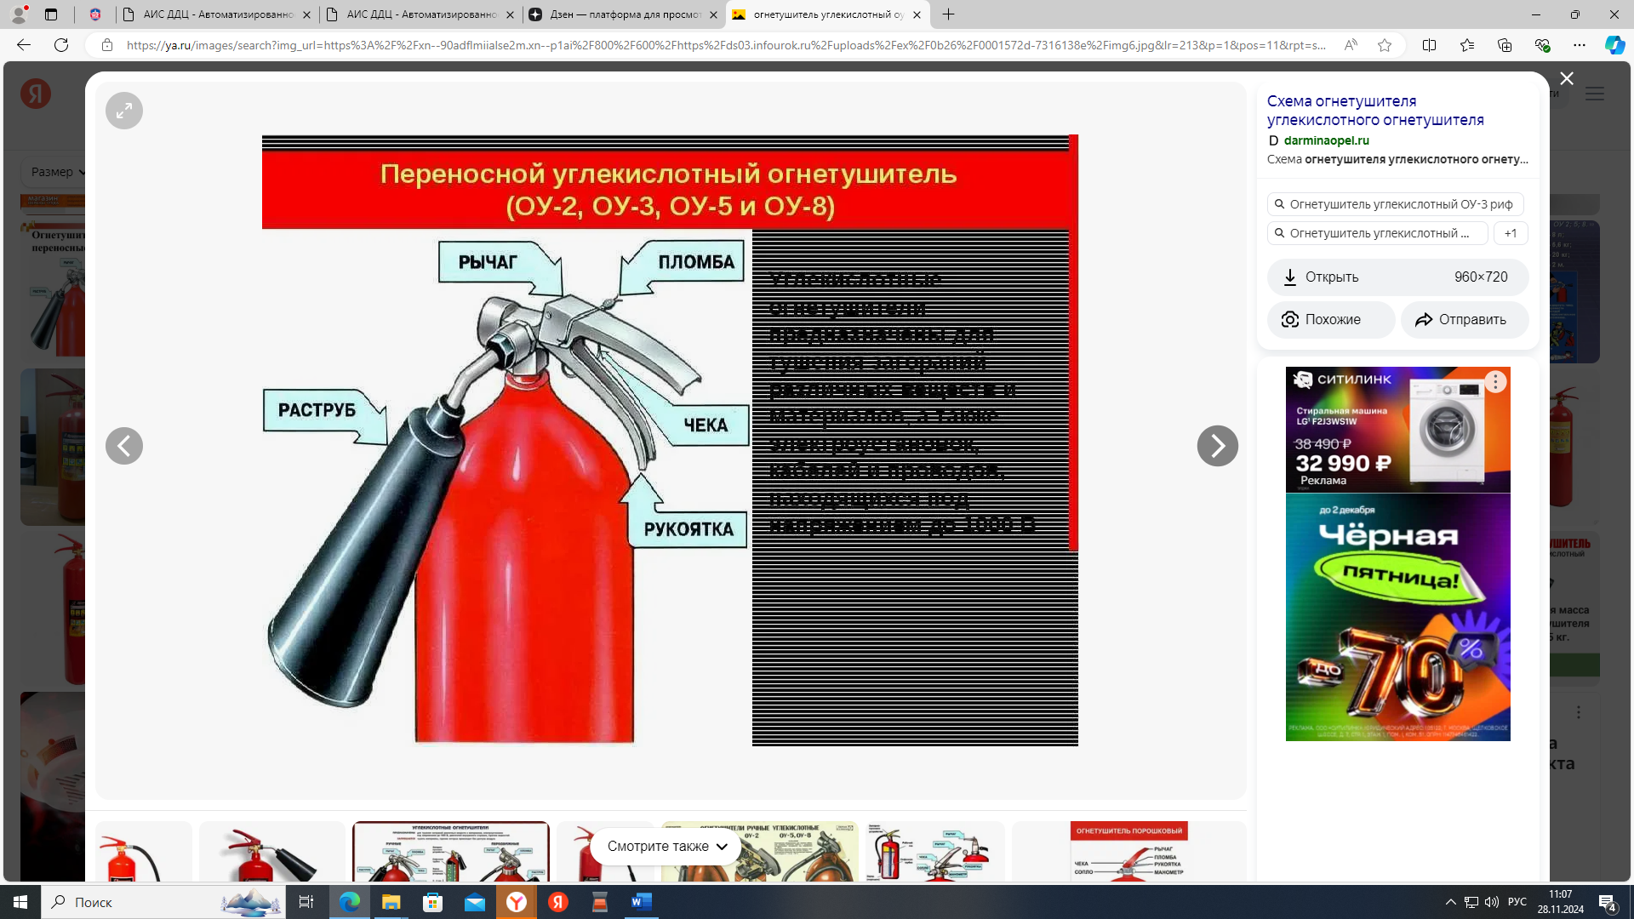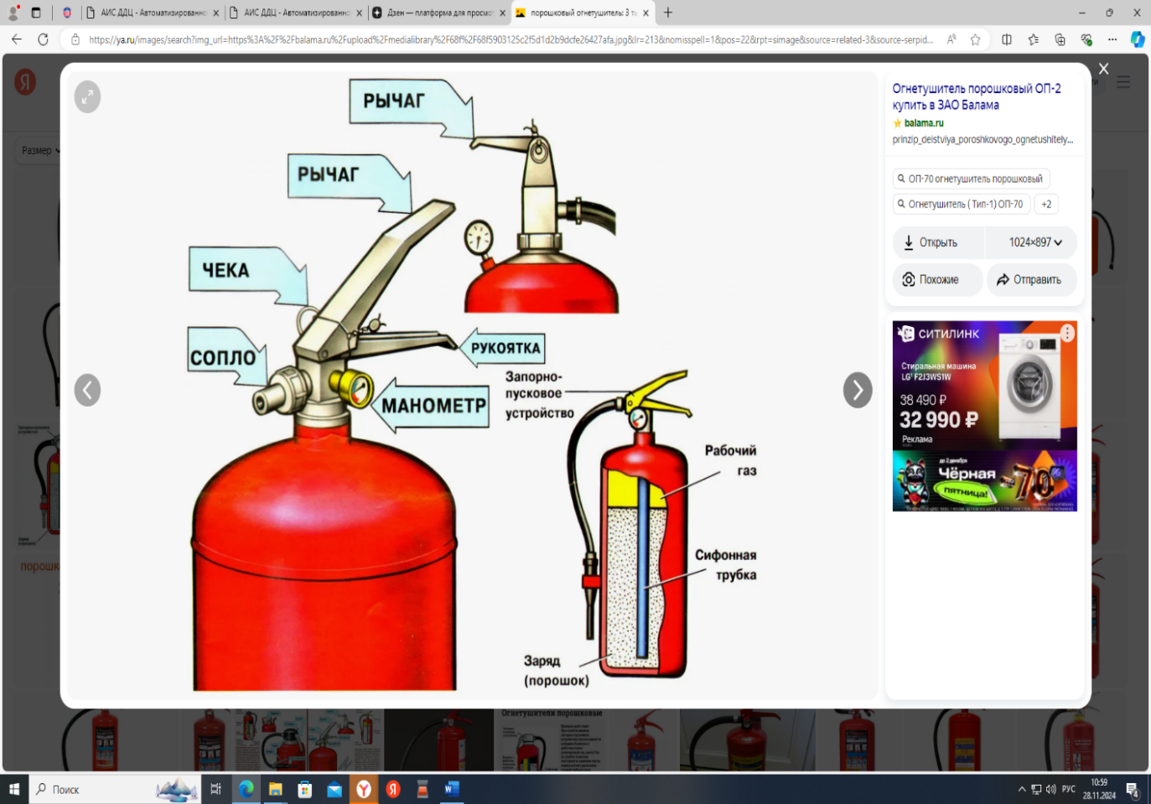Устройство порошкового огнетушителя Устройство углекислотного огнетушителя

**Порядок применения:**

1. сорвать пломбу;
2. выдернуть чеку;
3. направить распылитель шланга (раструб) на очаг возгорания с расстояния от огня не ближе 1,5-2 метров (при этом необходимо помнить, что длина струи огнетушащего вещества - 3 ÷ 4,5 м);
4. нажать на рычаг запорного устройства, необходимо помнить: время действия составляет не более 6-15 сек;
5. приступить к тушению.

**Меры безопасности:**

- необходимо соблюдать осторожность при выпуске заряда из раструба углекислотного огнетушителя, т.к. температура на его поверхности понижается до -60°С -70°С;

- после применения огнетушителей в закрытом помещении- помещение необходимо проветрить.

**Запрещается:**

- использовать огнетушители не по назначению;

- эксплуатировать огнетушитель при наличии повреждений на корпусе огнетушителя, на запорно-пусковом устройстве, а также при нарушении герметичности соединений узлов огнетушителя.

Отдел пожарной безопасности УГОЧСиПБ